**勞動部勞動力發展署桃竹苗分署**

**109學年度補助大專校院辦理就業學程計畫**

**系統教育訓練說明會議程**

**一、目的**

協助109學年度參與補助大專校院辦理就業學程計畫之單位了解計畫辦理之相關行政、訪查及計畫系統操作等各項細節，以利計畫執行。

1. **主辦單位 :**勞動部勞動力發展署
2. **承辦單位：**勞動部勞動力發展署桃竹苗分署
3. **執行單位：**財團法人自強工業科學基金會
4. **參與對象**

（一）109學年度參與補助大專校院辦理就業學程各大專校院代表

（二）勞動部勞動力發展署桃竹苗分署代表

（三）財團法人自強工業科學基金會

**六、辦理時間及地點**

時間：109年7月13日（一）下午13:00 ~ 15:30

地點：國立清華大學創新育成大樓1樓 119會議室

(新竹市光復路二段101號)

**七、會議議程**

|  |  |  |
| --- | --- | --- |
| **時 間** | **內 容** | **主持人** |
| **13:00~13:30** | 報到 |  |
| **13:30~13:40** | 長官致詞 | 勞動部勞動力發展署桃竹苗分署 |
| **13:40~15:10** | 109年計畫執行相關  作業內容說明 | 自強基金會 |
| **15:10~15:30** | Q&A 交流時間 | 勞動部勞動力發展署桃竹苗分署  自強基金會  桃竹苗區各大專院校 |
| **15:30** | 散會 |  |

**八、報名方式**

一律線上報名，請於7月10日(五)中午12點前至【線上報名】操作並填妥相關報名資料。

網址：<https://forms.gle/quXVFJqQWDsSf3226>

**九、聯絡資訊**

聯絡人：自強基金會管小姐 /萬先生

連絡電話：(03)5623116*3306 /3318

傳真電話：(03)5623122 E-mail： [ckuang@tcfst.org.tw](mailto:ckuang@tcfst.org.tw)

1. **場地位置圖**

導航地圖定位請定於新竹市東區寶山路404號即在對面，從南門進入校園右手邊第一棟，以下為各交通方式：

|  |  |  |
| --- | --- | --- |
| **方式** | **從正門進入** | **從南門進入** |
| **開車** | **南下開車請由**95A新竹交流道至〔新竹出口〕－右轉〔光復路〕－直行約5分鐘至〔清華大學正門〕左轉入校。  **北上開車請由**95A新竹交流道至〔新竹出口〕－左轉〔光復路〕往市區方向直行－至〔清華大學正門〕左轉入校。 | **南下開車請由**95B竹科交流道進入園區－右轉至〔新安路〕直行－至〔清華大學南門〕右轉入校。  **北上開車請由**95B竹科交流進入園區－左轉〔園區二路〕－至〔新安路〕直行－至〔清華大學南門〕右轉入校。 |
| **騎車** | 請沿〔光復路〕－至〔清華大學〕入校換證停放。※騎乘機車無法直接穿越校園喔！ 入校後可搭乘校園公車前往創新育成大樓。 | 請沿〔寶山路〕直行－經〔高峰植物園〕後約2分鐘－左轉〔清華大學南門〕換證入校即可。 |
| **公共公車** | 請背對火車站靠右延SOGO步行4~5分鐘至〔新竹客運總站〕－搭乘〔1路、2路、下公館〕至〔清華大學站〕下車入校。 入校後可搭乘校園公車前往創新育成大樓。 | 搭乘火車 請至〔新竹站〕下車－出站後背對火車站左轉－延同側步行約2鐘至〔新竹客運總站〕－搭乘〔20路、90路*、71路*〕－至〔雞蛋面站或翠碧岩寺站〕下車入校。 |

**校園公車**

入校後可搭乘清大提供之校園公車前往創新育成大樓，校園公車乘車資訊，請參閱此網站： <http://affairs.web.nthu.edu.tw/files/40-1011-1065-1.php>  
清華大學正門(公車站牌-過警衛室前50公尺處)→清華大學南門-台積館(公車站牌-台積館左前方)**於最終站「台積館」下車**

註1：國定假日及週日校園公車停駛；清大寒暑假期間校園公車減班次。

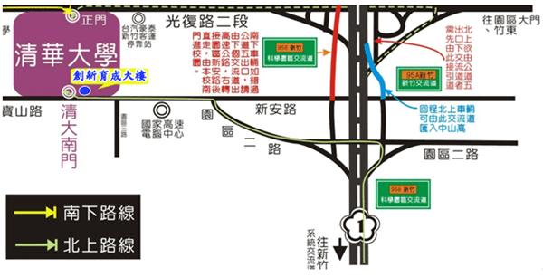

清華大學創新育成大樓位址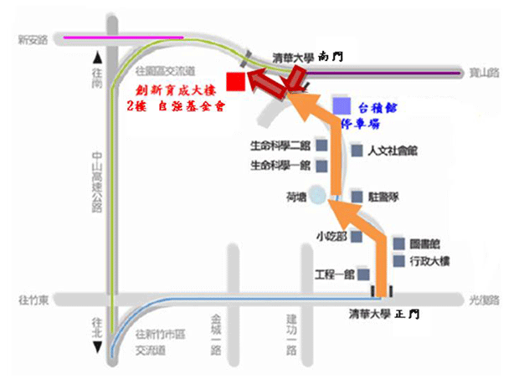

清華大學校園地圖